Presseinformation

RAFI Standard Keypads und Encoder für robuste Off-Highway-Anwendungen

RAFI erweitert sein HMI-Portfolio standardisierter Keypads und Encoder für Off-Highway-Fahrzeuge. Die neuen Bedieneinheiten sind speziell für den robusten Einsatz in Baumaschinen, Agrarfahrzeugen, Mining-Fahrzeugen, Forstmaschinen und weiteren Off-Highway-Anwendungen ausgelegt. Sie unterstützen moderne Fahrzeugarchitekturen und ermöglichen eine sichere, intuitive und langlebige Bedienung direkt im Fahrerumfeld.

Die Produktfamilie umfasst Keypads mit Silikontasten sowie Rotary Push Encoder für präzise Eingaben, Menünavigation und Funktionssteuerung. Je nach Ausführung stehen Lösungen mit 16 oder 20 Tasten, integrierte Encoder-Keypads sowie kompakte Encoder-Varianten zur Verfügung. Damit lassen sich sowohl einfache Direktfunktionen als auch komplexere Bedienkonzepte mit hoher Funktionsdichte realisieren. Typische Einbauorte sind Armlehnen, Bedienkonsolen, Seitenpulte, Lenksäulen und Verkleidungen im Cockpit.

Für den Einsatz unter anspruchsvollen Umgebungsbedingungen sind die Standard Keypads und Encoder auf einen Temperaturbereich von -40 °C bis +85 °C ausgelegt. Die Produkte verfügen über CAN-FD-Schnittstellen mit J1939 und UDS, eine Spannungsversorgung von 6 bis 48 Volt sowie Schutzart IP 69 im verbauten Zustand. Die Varianten sind zudem auf sicherheitsrelevante Anwendungen gemäß ISO 25119 AGPL d, ISO 13849 PL d und ISO 19014 MPL d ausgerichtet. Sicherheitsfunktionen wie Secure Boot und Secure Update unterstützen aktuelle Anforderungen an Cyber Security und CRA-Konformität.

RGB-Status-LEDs sowie Funktions- und Hintergrundbeleuchtung ermöglichen eine klare visuelle Rückmeldung zu Betriebszuständen, aktiven Funktionen und Schaltzuständen. Dadurch eignen sich die Bedienelemente besonders für Anwendungen, bei denen häufig genutzte Funktionen sicher erreichbar sein müssen und eine haptische Blindbedienung während des Arbeitsprozesses erforderlich ist. Die Individualisierbarkeit der Produkte erlaubt eine Anpassung an unterschiedliche Maschinenklassen, Bedienkonzepte und kundenspezifische Markenanforderungen.

Live auf der iVT Expo in Köln

RAFI zeigt die neuen Standard Keypads und Encoder auf der iVT Expo in Köln an seinem Messestand Halle 1, 5130. Die Fachmesse findet am 10. und 11. Juni 2026 in der Köln Messe statt und fokussiert auf Komponenten, Systeme und Technologien für industrielle Off-Highway-Fahrzeuge. Besucherinnen und Besucher erhalten dort die Möglichkeit, die neuen Bedienelemente direkt kennenzulernen und sich mit RAFI über HMI-Lösungen für Baumaschinen, Landmaschinen, Mining-Fahrzeuge und weitere mobile Arbeitsmaschinen auszutauschen.

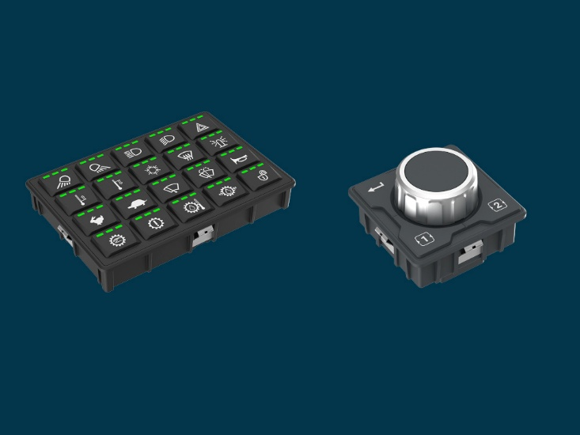
Bild: RAFI erweitert sein HMI-Portfolio um Keypads mit 16 oder 20 Tasten, integrierte Encoder-Keypads sowie kompakte Encoder-Varianten.

Bildquelle: RAFI

Bilder: | keypad_encoder_2000.jpg | Zeichen: | 2.582
Dateiname: | 20260528_pm_keypads-encoder.docx | Datum: | 02.06.2026
Tags: | RAFI, Rafi, iVT Expo, Messe Köln, Standard Keypads, Encoder, Baumaschinen, Agrarfahrzeuge, Mining-Fahrzeuge, Forstmaschinen, Bedienkonsolen, Lenksäulen, Off-Highway, ISO 25119 AGPL d, ISO 13849 PL d, ISO 19014 MPL

Über die RAFI Gruppe
Das im Jahr 1900 gegründete Unternehmen entwickelt und produziert elektromechanische Bauelemente und Systeme für die Mensch-Maschine-Kommunikation. Dazu gehören Taster, Schalter, Touchscreens und Bediensysteme sowie elektronische Baugruppen. RAFI-Produkte werden eingesetzt in der Automation und Medizintechnik, im Maschinen- und Anlagenbau, in Straßen- und Schienenfahrzeugen, in Haushaltsgeräten sowie in der Telekommunikation. Die RAFI Gruppe agiert weltweit mit über 2.000 Mitarbeitern an Standorten in Deutschland, Europa, China und den USA. Der Hauptsitz der RAFI-Firmengruppe befindet sich in Berg bei Ravensburg.

Kontakt:  RAFI GmbH & Co. KG  Patrick Müller  Product Marketing Manager  Ravensburger Straße 128-134  88276 Berg  Tel.: 0751 89-1634  E-Mail: patrick.mueller@rafi-group.com  Internet: www.rafi-group.com |  | gii die Presse-Agentur GmbH  Christburger Str. 41  10405 Berlin  Tel.: 030 53 89 65-0  E-Mail: info@gii.de  Internet: www.gii.de

